MISURE ELETTRONICHE mercoledì 14 febbraio 2007
Prof. Cesare Svelto Quinto appello AA 2006/2007
Tempo a disposizione 2 ore Aula N.0.1 ore 13.00
Cognome e nome: ___________________________________ _____________________ (stampatello)
Matricola e firma __ __ __ __ __ __ ____________________ (firma leggibile)
Esercizi svolti (almeno parzialmente): 1 2 3 4 (10 + 9 + 6 + 7 =32p) (crocettare)
N.B. gli esercizi non crocettati non saranno corretti; quelli crocettati ma neanche iniziati comporteranno una penalità.
SOLUZIONI

(35 min) Esercizio 1
(svolgere su questo foglio e sul retro)

1) Una pista da sci è inclinata di θ=20 ° dall’orizzontale e questo angolo è stato misurato con U(θ)=6 ° con k_{θ}=3. Uno sciatore di discesa libera si lancia sulla pista (velocità iniziale v₀=0) e scende per un percorso rettilineo di 400(2) m, misurati lungo la pista.
1a) Se gli attriti vari comportano una perdita complessiva del 60 % nel trasferimento tra energia potenziale ed energia cinetica, quanto vale la velocità v₁ dello sciatore al termine del percorso?
1b) Si calcoli l’incertezza relativa della velocità finale e si dica quale delle variabili misurate ne fornisce il contributo più rilevante.
1c) Si calcoli l’incertezza estesa U(v₁) con k_{v1}=2 e si esprima la misura di v₁ con l’incertezza tipo in notazione compatta.
1d) Si misura la velocità finale dello sciatore contando il tempo di attraversamento di due fotocellule poste a distanza d=0.5 m ±2 mm. Il tempo di attraversamento è pari a 83 333 conteggi di un oscillatore (clock) al quarzo a 5 MHz. Quanto vale questa seconda misura di velocità: v₂±u(v₂)?
1e) Si discuta la compatibilità tra le misure di velocità v₁ e v₂.
Nota: si utilizzi una precedente misura dell’accelerazione di gravità sulla pista che ha fornito g=9.806 65(2) m/s²

1a) Il cammino percorso lungo la pista è l=400±2 m.
L’angolo di inclinazione della pista è θ=20±2 °=0.349±0.035 rad.
Il dislivello della pista è dunque h=l sinθ=136.81 m.
L’energia potenziale è E_{p}=mgh e l’energia cinetica acquisita, pari al 40 % dell’energia potenziale persa durante la discesa, è E_{c}=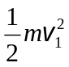=0.4E_{p}. Si ricava dunque: v₁=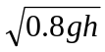=32.761 m/s (≅118 km/h).

1b) u(h)=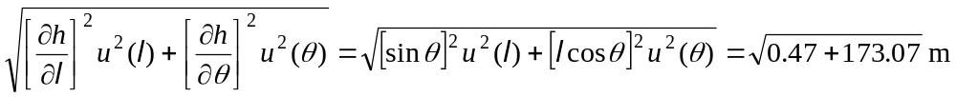≅13 m
u_{r}(g)=u(g)/g≅2×10⁻⁶ e u_{r}(h)=u(h)/h≅9.6×10⁻²
u_{r}(v₁)=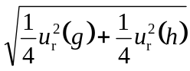≅(1/2)u_{r}(h)≅4.8×10⁻² quasi totalmente dovuta alla misura dell’angolo θ.

1c) u(v₁)=v₁u_{r}(v₁)=1.573 m/s=1.6 m/s e dunque U(v₁)=k_{v1}u(v₁)=3.2 m/s, con k_{v1}=2
La misura di v₁ con l’incertezza tipo in notazione compatta è dunque v₁=32.8(1.6) m/s

1d) d=0.5 m con u(d)=2×10⁻³ m e u_{r}(d)=u(d)/d=4×10⁻³
T_{c}=1/f_{c}=1/(5 MHz)=0.2 µs.
T=N_{c}T_{c}=16.666 ms con u(T)=T_{c}/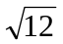=5.8×10⁻⁸ s e u_{r}(T)=u(T)/T=3.5×10⁻⁶
v₂=d/T=30.00012 m/s
u_{r}(v₂)=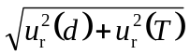≅u_{r}(d) =4×10⁻³ essendo u_{r}(d)>>u_{r}(T).
u(v₂)=v₂u_{r}(v₂)=0.12 m/s e dunque la seconda misura di velocità è v₂=30.00±0.12 m/s

1e) Siamo in presenza di due misure indipendenti della stessa grandezza che hanno fornito valori di misura diversi tra loro. Valutiamo la compatibilità tra le due misure secondo il criterio di compatibilità standard che prevede di confrontare la distanza tra i due valori con una combinazione delle due incertezze standard, secondo la relazione: 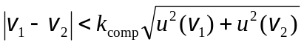 con k_{comp}=1,2,3 fattore di copertura per la valutazione della compatibilità. Sostituendo i valori numerici del caso, si ottiene: ovvero 2.8/1.6<k_{comp} e dunque k_{comp}>1.75.
Vi è dunque compatibilità tra le due misure per un fattore di copertura k_{comp}=2 e naturalmente anche per un fattore di copertura k_{comp}=3 mentre non si ha la compatibilità per k_{comp}=1.

